**分析HTTP请求和响应数据**

打开淘宝和京东主页，分别在搜索关键字输入 耳机，点击搜索按钮，分析浏览器发送给服务器的请求内容和响应结果，完成下面的报告。

1.分析搜索逻辑是由哪个服务链接或者页面完成，如果有多个请分别列出，并且将发送到服务器的数据以列表方式进行说明；

淘宝：s.taobao.com/search

|  |  |  |
| --- | --- | --- |
| 参数名称 | 参数值 | 说明 |
| q | %E8%80%B3%E6%9C%BA（耳机） | 查询关键词 |
| imgfile |  |  |
| commend | all | 显示所有tab |
| ssid | s5-e |  |
| search_type | item | 搜索类型 |
| sourceId | index |  |
| spm | a21bo.2017.201856-taobao-item.1 | 点击来源 |
| ie | utf8 | 编码格式 |
| initiative_id | tbindexz_20170306 | 固定的staobaoz_加上日期 |

京东：search.jd.com/Search

|  |  |  |
| --- | --- | --- |
| 参数名称 | 参数值 | 说明 |
| keyword | %E8%80%B3%E6%9C%BA（耳机） | 查询关键字 |
| enc | utf-8 | 编码方式，去掉会报错 |
| wq | %E8%80%B3%E6%9C%BA（耳机） |  |
| pvid | 0692a5a1dfdf44bfae3cf2efec13e235 | Port-base Vlan ID |

2.分析服务器的响应结果，数据的格式、数据的类型以及呈现方式；

淘宝

响应结果类型：Doc

数据格式：JSON

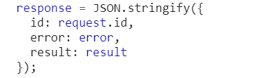





数据类型：JSON字符串、JSON数组

呈现方式：将搜索结果显示在网页上，以每一个框分类。每一框的店铺数据储存在g_page_config中的auctions中，且g_page_config中的数据为json格式。

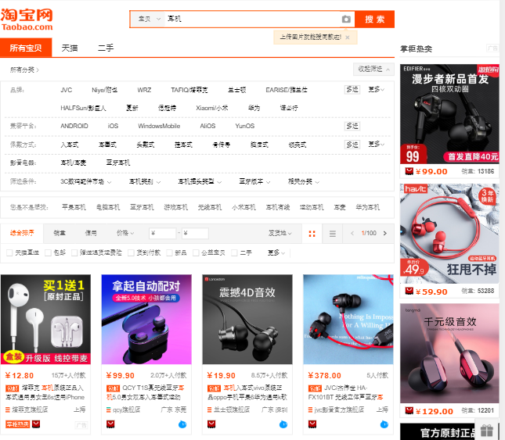

京东

响应结果类型：XHR,Doc

数据格式：JSON、JSONP

数据类型:数组，对象..

呈现方式：

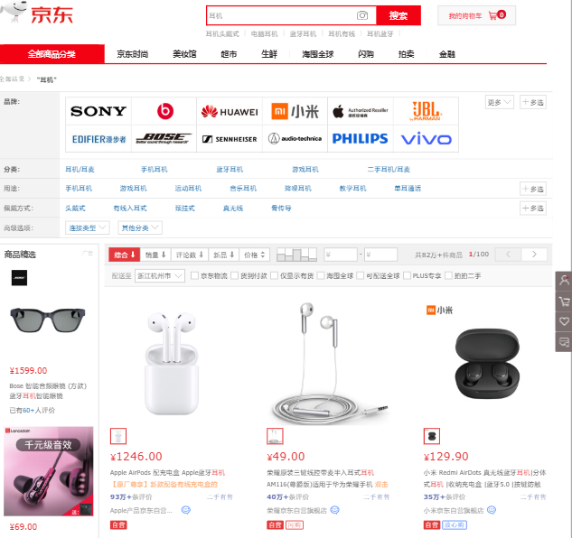

3.对比淘宝和京东搜索功能的数据结构，请说明它们的区别和特点；

淘宝：没有找到ajax。好像是用KISSY，看了文档没看懂。

京东：有ajax,有relationalSearch







